
Οδηγίες για την κατάρτιση Σχεδίου Εκκένωσης Κατασκήνωσης

Πριν την Κατασκήνωση
- Επίσκεψη στο χώρο
- Καταγραφή διόδων διαφυγής
- Αντίγραφο χάρτη περιοχής (google maps)
- Μαρκάρισμα των διόδων διαφυγής και των σημείων συγκέντρωσης στο χάρτη (ονομασία ή και στίγμα/συντεταγμένες)
- Κατάρτιση Σχεδίου Εκκένωσης
- Εξασφάλιση εξοπλισμού πυροπροστασίας του κατασκηνωτικού χώρου
- Ενημέρωση τοπικών φορέων για την λειτουργία της Κατασκήνωσης
- Κατάθεση Σχεδίου Εκκένωσης στην Πυροσβεστική και στο Τμήμα Κατασκηνώσεων
- Λεπτομερής ενημέρωση των μελών του Αρχηγείου και καταμερισμός αρμοδιοτήτων
- Προγραμματισμός άσκησης εκκένωσης την 2η ημέρα της Κατασκήνωσης με το συνθηματικό έναρξης της άσκησης: ΑΣΚΗΣΗ – ΑΣΚΗΣΗ – ΑΣΚΗΣΗ. ΠΑΡΑΚΑΛΩ ΕΚΚΕΝΩΣΤΕ ΤΟ ΧΩΡΟ ή 3 κοφτά σφυρίγματα.
ΣΧΕΔΙΟ ΕΚΚΕΝΩΣΗΣ
Α. Κριτήρια επιλογής διαδρομής διαφυγής
- Αντίθετα από την πορεία του συμβάντος
- Προς κατοικημένη περιοχή
- Βατή & προσβάσιμη
- Γνωστή εκ των προτέρων
Β. Κριτήρια επιλογής σημείου συγκέντρωσης στην κατασκήνωση
- Σε ανοιχτό χώρο π.χ. ιστός
- Φέρνουν παροχή νερού
- Δοχεία/κουβάδες/λεκάνες
Γ. Κριτήρια επιλογής σημείου συγκέντρωσης εκτός κατασκήνωσης
- Ένα σημείο ανά δίοδο διαφυγής
- Σε κατοικημένη περιοχή
- Σε ανοικτό χώρο (πχ στάδιο, πλατεία κτλ.)
- Χωρίς ευάλωτες κατασκευές
- Με παροχή νερού
- Ισόγειος
Δ. Εξοπλισμός πυροπροστασίας Κατασκήνωσης
- Πυροσβεστήρες
- Κράνος
- Μάσκα οξυγόνου
- Γάντια πυρίμαχα
- Τσεκούρι
- Φτυάρι
- Κουβάδες με άμμο ή χώμα
- Κουβάδες με νερό
Ε. Εξοπλισμός
Ο/Η Αρχηγός της Κατασκήνωσης:
α. Φοράει αναγνωριστικό γιλέκο & σφυρίχτρα

β. Παίρνει μαζί του:

- Έντυπο σχέδιο εκκένωσης κατασκήνωσης
2. Το τηλέφωνό του
3. Φορτιστή για το τηλέφωνό του ή powerbank
4. Ντουντούκα (αν υπάρχει)
5. Μάσκα οξυγόνου (αν υπάρχει)
6. Φάκελο με τα ονόματα των κατασκηνωτών που βρίσκονται στο χώρο και πιστοποιητικά υγείας
7. Walkie Talkie (ασύρματη επικοινωνία - αν υπάρχει)
8. Σουγιάς

Οι Υπεύθυνοι:
- Φαρμακείο
- Πόσιμο νερό
- Αλουμινόχαρτο για κάλυψη (δεν φλέγεται)
- Σπάγκος για διάφορα δεσίματα (μαλλιά, ρούχα κτλ.)
- Αντιπυρικές κουβέρτες
- Ξηρά τροφή
- Έντυπο σχέδιο εκκένωσης της κατασκήνωσης
ΣΤ. Ατομικός εξοπλισμός
- Πετσέτα μεγάλη (βρεγμένη) ή αδιάβροχο
- Κλειστά παπούτσια
- Μακρύ παντελόνι
Σε μικρό σακίδιο:
- Νερό
- Υπνόσακος
- Ξηρά τροφή
- Μάσκα FFP3
- Φακός
Ζ. Απαραίτητα τηλέφωνα
- Πυροσβεστική
- Δασαρχείο
- Δήμος
- Αστυνομία
- Λιμενικό
- Κέντρο Υγείας
- Υπευθύνων χώρων συγκέντρωσης
- Υπεύθυνου μέσου μεταφοράς
- ΣΕΟ
- Τμήματος Κατασκηνώσεων
- Περιφερειακού Εφόρου
- Τοπικών Εφόρων
- Δικτύου Πολιτικής Προστασίας ΣΕΟ
- Γονέων
Η. Κατάλληλος χρόνος εκκένωσης κατασκηνωτικού χώρου
Η/Ο υπαρχηγός λειτουργίας καθημερινά ενημερώνεται για τις καιρικές συνθήκες και το βαθμό επικινδυνότητας στην περιοχή.
Εκκενώνεται η κατασκήνωση το συντομότερο δυνατό από τη στιγμή που θα γίνει αντιληπτό το συμβάν στην περιοχή ή σύμφωνα με τις οδηγίες των αρμοδίων φορέων.
Θ. Διαδικασία εκκένωσης κατασκηνωτικού χώρου
- Η/Ο Αρχηγός συγκεντρώνει και ενημερώνει τα μέλη του Αρχηγείου
- Δίνεται σήμα γνωστό και συμφωνημένο εκ των προτέρων με ντουντούκα ή σφυρίχτρα. Πχ: ΚΙΝΔΥΝΟΣ - ΚΙΝΔΥΝΟΣ – ΚΙΝΔΥΝΟΣ, ΑΜΕΣΗ ΕΚΚΕΝΩΣΗ ΧΩΡΟΥ ή 3 μακρά σφυρίγματα.
- Κάθε μέλος του Αρχηγείου κατευθύνεται στο χώρο αρμοδιότητάς του:
α. Η/Ο Υπαρχηγός Προγράμματος επικοινωνεί για τα μέσα μεταφοράς (είναι εκ των προτέρων σε αναμονή) για την απομάκρυνση από το χώρο.
β. Η/Ο Υπαρχηγός Λειτουργίας επικοινωνεί για το χώρο συγκέντρωσης και διαμονής των κατασκηνωτών (έχουν προεπιλεγεί οι πιθανοί χώροι)
γ. Η/Ο Αρχηγός επικοινωνεί με τις αρμόδιες Αρχές, που θεωρεί πως έχουν προτεραιότητα σύμφωνα με την κατάσταση που επικρατεί, ενημερώνει για την εκκένωση της κατασκήνωσης και παίρνει οδηγίες.
δ. Η/Ο υπεύθυνη/ος μαγειρείου, σε περίπτωση πυρκαγιάς, αποσυνδέει τη φιάλη του γκαζιού και την καλύπτει με πολύ χώμα.
ε. Η/Ο υπεύθυνη/ος φαρμακείου παίρνει το φαρμακείο
στ. Η/Ο υπεύθυνη/ος νερού κατευθύνεται στη βρύση και βρέχει με το λάστιχο το χώρο της Κατασκήνωσης, τη δίοδο διαφυγής και γεμίζει τους κουβάδες στο χώρο συγκέντρωσης.
ζ. Η/Ο υπεύθυνη/ος πεντάδας/φωλιάς/ υπηρεσίας συγκεντρώνει τα παιδιά στο χώρο των σκηνών.
- Παιδιά και Αρχηγείο συγκεντρώνουν τον ατομικό τους εξοπλισμό και φορούν κατάλληλα ρούχα και παπούτσια (πετσέτα μεγάλη, νερό, υπνόσακος, ξηρά τροφή, κλειστά παπούτσια, μακρύ παντελόνι, αδιάβροχα - σε ατομικά σακίδια).
- Κατευθύνονται στο χώρο συγκέντρωσης εντός της Κατασκήνωσης (ιστός ή άλλος ανοικτός χώρος) και γίνεται καταμέτρηση παιδιών.
- Στο χώρο συγκέντρωσης βρέχουν όλοι τις πετσέτες τους από τους κουβάδες με το νερό.
- Κατά την εκκένωση προηγείται η/ο Υπαρχηγός Προγράμματος (που έχει κάνει την επικοινωνία με τα μέσα μεταφοράς). Η εκκένωση του χώρου γίνεται με ήρεμο βηματισμό και όχι τρέχοντας.
- Η/Ο υπεύθυνη/ος νερού παραμένει στο σημείο καταβρέχοντας μέχρι να έχουν βγει όλοι από το χώρο.
- Τελευταίος φεύγει η/ο Αρχηγός αφού έχει εξασφαλίσει ότι δεν λείπει κανείς.
- Γίνεται καταμέτρηση με την ονομαστική λίστα όλων των κατασκηνωτών και σε μονή γραμμή ακολουθούν τη δίοδο διαφυγής μέχρι να φτάσουν στα μέσα μεταφοράς ή στο σημείο συγκέντρωσης-διαμονής.
- Όταν φτάσουν στο σημείο συγκέντρωσης-διαμονής γίνεται ξανά καταμέτρηση και η/ο Αρχηγός ενημερώνει τα κλιμάκια του ΣΕΟ και τους γονείς.
- Μετά την έξοδο δεν επιστρέφει στο χώρο της κατασκήνωσης κανείς, παρά μόνο, μετά το πέρας του συμβάντος, ο/η Αρχηγός με 2 μέλη του Αρχηγείου, για έλεγχο ασφάλειας του χώρου και πιθανή επιστροφή.
Ι. Σε περίπτωση πυρκαγιάς εντός του κατασκηνωτικού χώρου
- Ξεκινάει η διαδικασία εκκένωσης
- Η/Ο υπεύθυνη/ος μαγειρείου αποσυνδέει της φιάλης γκαζιού και την καλύπτει με πολύ χώμα.
- Ειδοποιείται η Πυροσβεστική υπηρεσία στο 199 και οι αρμόδιες αρχές
- Γίνεται χρήση πυροσβεστήρα, νερού με λάστιχο και κουβάδες και χώματος ή άμμου από την/τον υπεύθυνη/ο νερού για μικρής έκτασης φωτιά.
- Επιστρέφουν οι κατασκηνωτές στον χώρο μόνο όταν θα είναι ασφαλής μετά από οδηγίες της Πυροσβεστικής Υπηρεσίας και των αρμόδιων αρχών.
ΙΑ. Χάρτης περιοχής και περιγραφή της οπτικής απεικόνισης
Στο σχέδιο εκκένωσης επισυνάπτεται ο χάρτης της περιοχής, όπου μαρκάρονται οι δίοδοι διαφυγής, τα σημεία συγκέντρωσης και ο κατασκηνωτικός χώρος, με την περιγραφή του.
Παράδειγμα χάρτη – περιγραφής
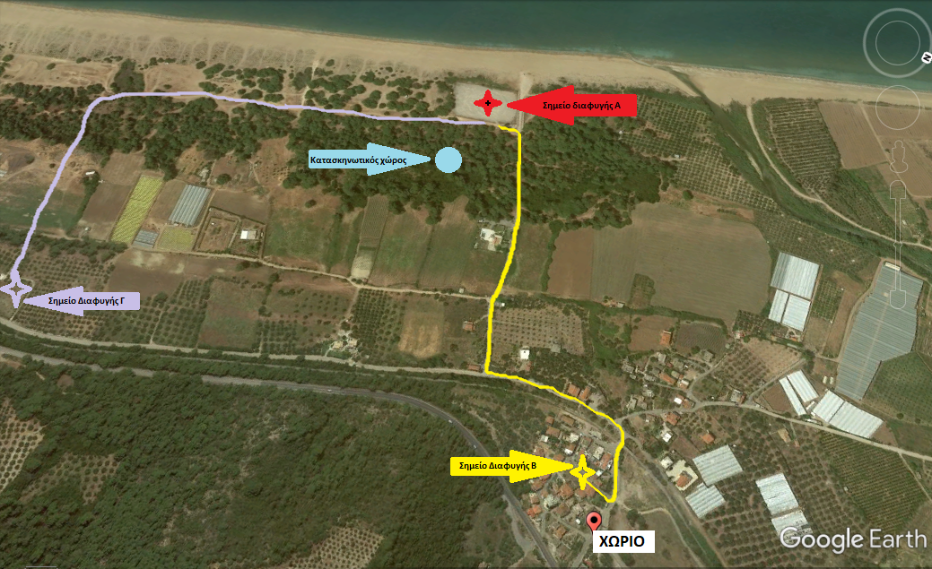
Ο κατασκηνωτικός χώρος βρίσκεται σε πευκόφυτη περιοχή 50μ. από την παραλία και 1,5 χλμ Νοτιοδυτικά από το κοντινότερο χωριό (όνομα χωριού). Εντοπίστηκαν τα εξής σημεία διαφυγής ανάλογα με τον κίνδυνο:
Σημείο Διαφυγής/Συγκέντρωσης Α (Γήπεδο): Σε πολύ κοντινή απόσταση από την κατασκήνωση (30 μέτρα) βρίσκεται ανοιχτό γήπεδο δίπλα στην θάλασσα. Ο χώρος είναι προσβάσιμος για τα μέσα μεταφοράς.
Σημείο Διαφυγής/Συγκέντρωσης Β (Πλατεία χωριού – όνομα): Η πλατεία του χωριού βρίσκεται βορειοανατολικά σε απόσταση 1,5 χλμ. από την κατασκήνωση και η διαδρομή είναι ομαλή. Εκτιμώμενος χρόνος πορείας 20 λεπτά. Ο χώρος είναι προσβάσιμος για τα μέσα μεταφοράς.
Σημείο Διαφυγής/Συγκέντρωσης Γ (Ανοιχτός χώρος δίπλα στον παράδρομο της εθνικής οδού): Το σημείο βρίσκεται νοτιοανατολικά/ανατολικά της κατασκήνωσης σε απόσταση 1,5 χλμ. και η διαδρομή είναι ομαλή. Εκτιμώμενος χρόνος πορείας 15 λεπτά. Ο χώρος είναι προσβάσιμος για τα μέσα μεταφοράς.
ΙΑ. Αξιολόγηση/ανατροφοδότηση
Μετά την άσκηση εκκένωσης και μετά το έκτακτο συμβάν.
ΔΕΝ ΚΑΝΟΥΜΕ ΤΟΥΣ ΗΡΩΕΣ!!

